Les Moules Sont Arrivées

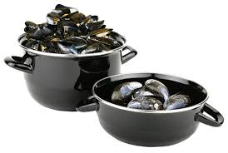

La Marinière 19.50
La Vin Blanc 21.50
La Vin Blanc Crème 22.00
La Ail 21.50
La Ail Crème 22.00
La Lodge « Bisque, Piment, Ail Crème » 23.00

